Конспект открытого занятия №7
На 24 – 28 апреля.
Тема: лепка барышни с уточкой по мотивам дымковской игрушки.
Цель: научить детей самостоятельно лепить барышню с уточкой по мотивам дымковской игрушки.
Оборудование и материалы: глина, подкладные доски, стеки, блюдца с водой, компьютер.

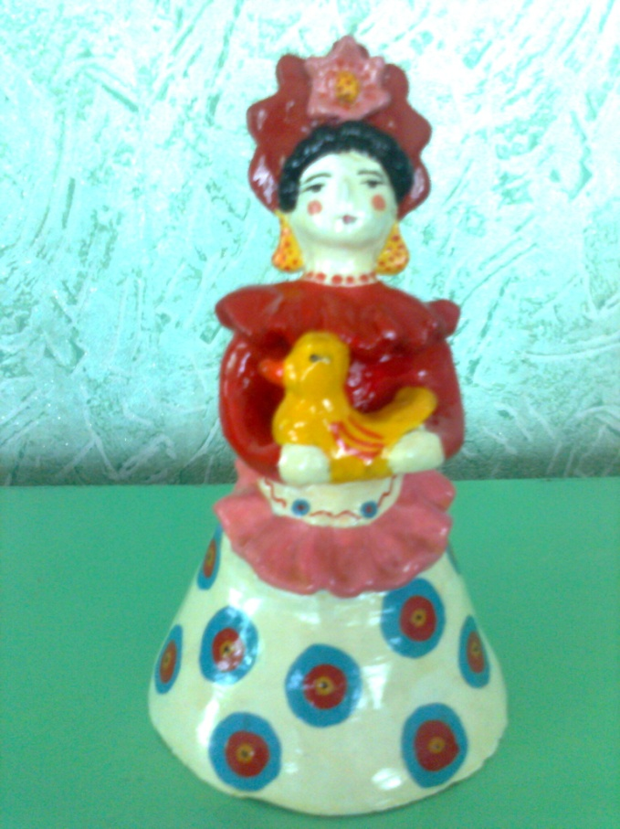
Ход занятия.
Здравствуйте, ребята! На прошлом занятии мы с вами лепили дымковскую барышню с сумочкой, а сегодня мы научимся лепить барышню с уточкой по мотивам дымковской игрушки.
-Надо надеть фартуки, чтобы не испачкать одежду.
Мы с вами научимся сегодня лепить барышню с уточкой по мотивам дымковских игрушек.
Открываем нашу мастерскую.
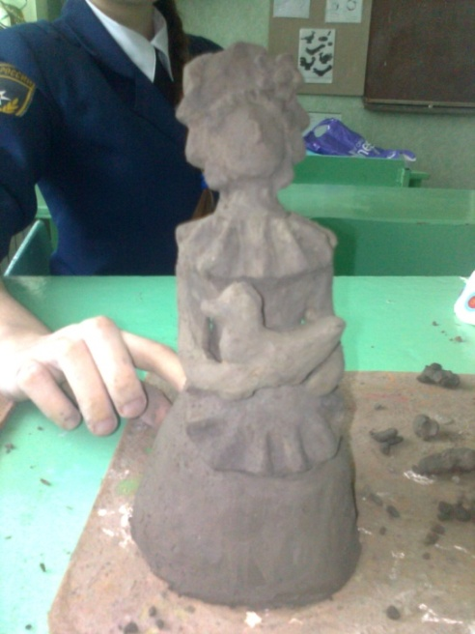
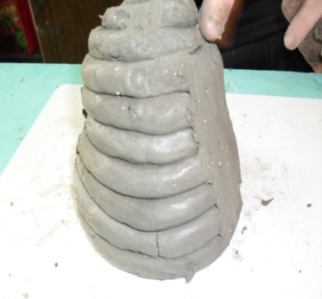
Лепка барышни.
1.Лепка юбки-колокола спирально-кольцевым методом.
Берем глину и раскатываем на доске продольными движениями жгутики толщиной 1см. 8-9 штук разной длины, самый длинный 20-22см, а каждый последующий меньше на 2 см.. Складываем самый большой жгут кольцом, кладем его на станок с поворотным кругом. Накладываем на него кольцо из следующего жгута короче на 2см, а на него следующее кольцо из жгута короче на 2см предыдущего жгута и т.д. Получается башенка из колец. Надо примазать одно кольцо к другому, чтобы юбка получилась слитной.

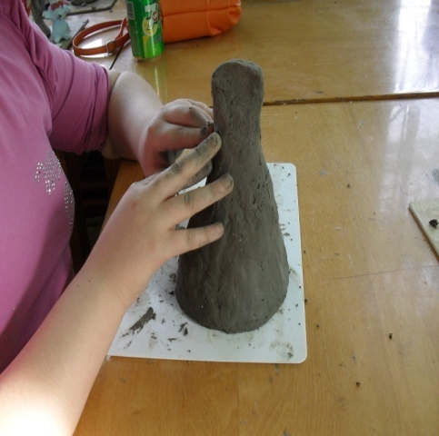
2. Лепка туловища (торса) из валика.
Скатать продольными движениями валик, чтобы он подходил по пропорции к юбке, наложить его сверху на юбку, и соединить его с юбкой приемом «примазывания» – скатывая глину с туловища на юбку.
3. Лепка шеи приемом оттягивания.
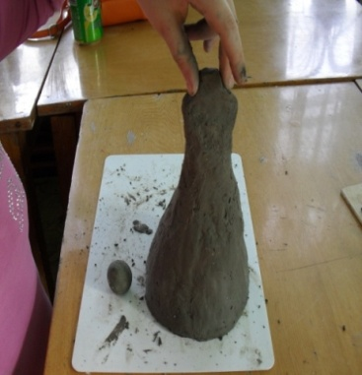
Приемом оттягивания глины от верхней части туловища сформируем шею.

4.Лепка головы-шарика и бугорка носа.
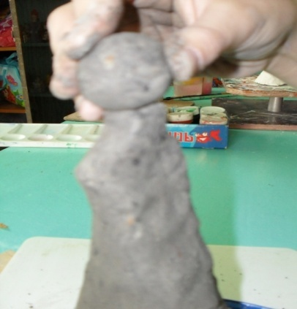
Скатать круговыми движениями шарик-головку, подходивший по пропорции к туловищу, наложить его на шею и присоединит приемом «примазывания», скатывая глину с головы на шею. Налепить бугорок-носик.

5.Лепка рук из колбаски, разделенной пополам.
Раскатать продольными движениями длинную колбаску для рук, разделить ее стекой пополам и поочередно примазать каждую руку к верхней части туловища.
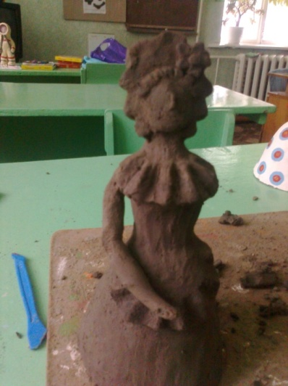
6. Лепка уточки.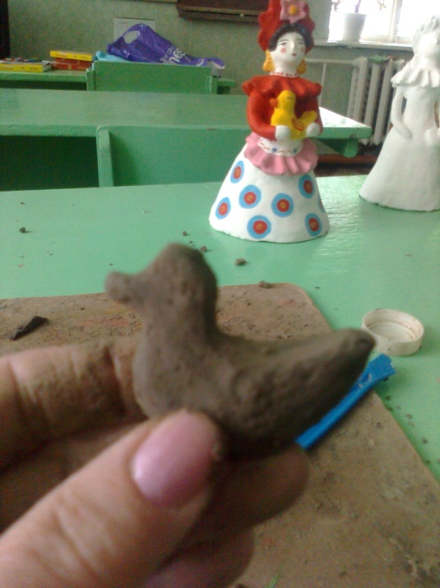 Скатать круговыми, а затем продольными движениями овал. Из него слепим уточку – оттянем шею, а от шеи клюв. Сплющим его и приподнимем вверх. Примажем уточку к груди барышни. Примажем обе ладошки к уточке.
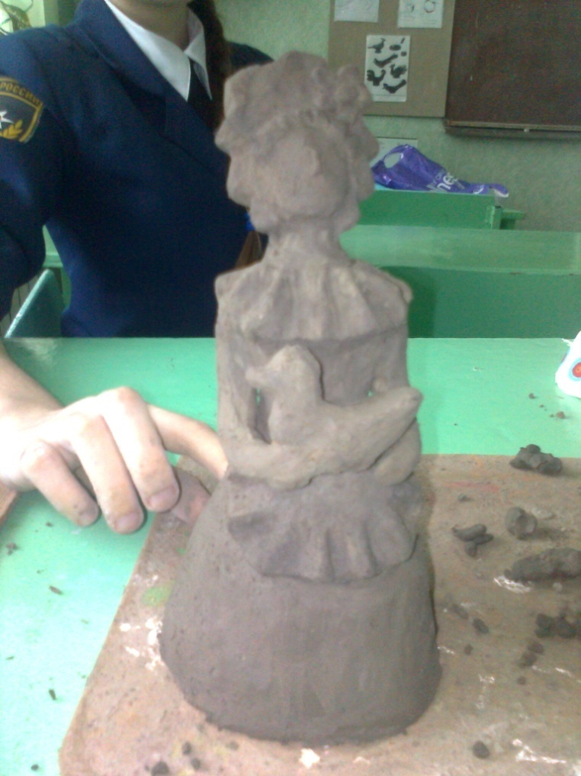

7.Лепка оборки для украшения кофты и фартука. 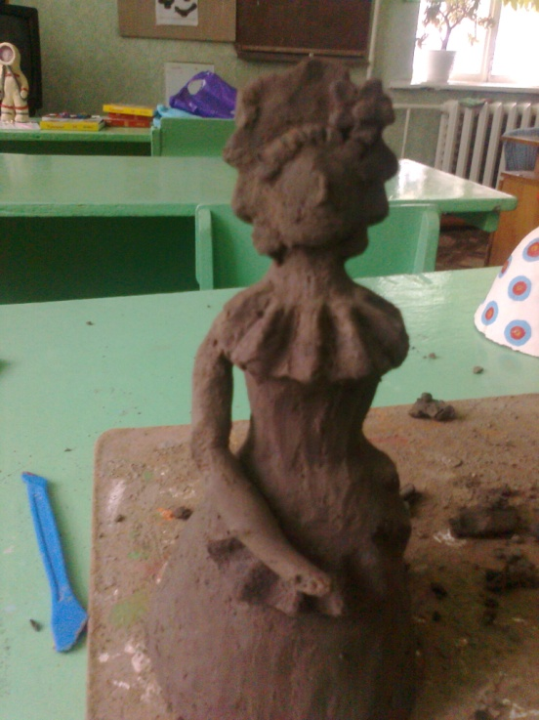
продольными движениями колбаску длиной 5-6см, сплющить ее между ладонями. Из получившейся ленточки сделать волнистую оборку. Приложить волнистую полоску к плечам и горловине и примазать ее. А другую оборку к фартучку и тоже примажем.
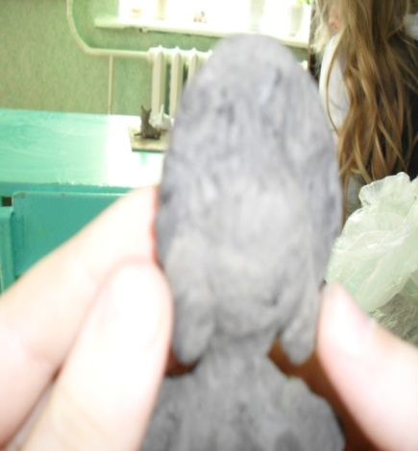
8. Лепка короны, серег, цветка для украшения шляпки.
Раскатать валик длиной 4-5 см., согнуть его дугой , сплющить пальцами, получится передняя часть шапочки, приложить ее к голове и примазать. Скатать шарик в 3 раза меньше головы, сделать в нем пальцем вдавливание, оттянуть края, получится форма чашечки, примазать ее к затылку, это задняя часть шапки. Края передней части шапки оттянуть, сплющить.- получатся серьги.

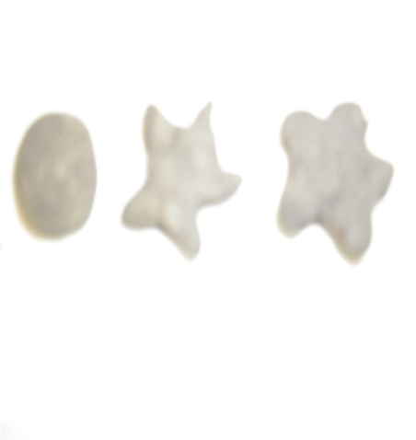
Скатать маленький шарик с горошину, сплющить, получится круг, оттянуть пять лепестков и сплющить. Цветок готов, примазать его к передней части шапочки.
8. Загладить поверхность вылепленной барышни и места соединения частей и налепов влажным пальцем.
II. Просушить барышню
Сушить 2-3 дня, а затем будем вместе расписывать. На этом мастер-класс закончен. Убирайте свои рабочие места и мойте руки. До свидания!

